Министерство образования Республики Беларусь

Учреждение образования Белорусский государственный университет информатики и радиоэлектроники

Кафедра ЭВМ

Отчёт по лабораторной работе №1

“Последовательный порт”

Проверил: Выполнил:

к.т.н., доцент студент гр.150504

Одинец Дмитрий Николаевич Горбачевский К.В.

Минск 2020

**Задача**

Разработать  программный  модуль  реализации  процедуры  передачи (приема) байта информации через последовательный интерфейс.

**Алгоритм**

Программа состоит из нескольких подпрограмм (частей программы), представляющих собой некоторые функции. К ним относятся функции:

* Инициализация COM порта
* Запись байта в COM1 порт
* Чтение байта из COM

Программа написана на языке ассемблера. Для запуска программы используется среда виртуализации VirtualBOX и виртуальная машина MS-DOS

**Листинг программы**

data segment

startProgram db 'Start$'

enterSymbol db 'Enter symbol: $'

output db 'Output: $'

data ends

code segment

newLine:

mov ah, 02h

mov dl, 0ah

int 21h

mov ah, 02h

mov dl, 0dh

int 21h

ret

printFromCOM:

MOV DX, 01h ; dx = 1 (com2)

MOV AH, 02H ; read letter from channel

INT 14H ; al - symbol

xor dx, dx

MOV DL,AL ; al - data byte

MOV AH,02H ; print letter

INT 21H

ret

writeToCOM:

MOV DX, 0 ; port number com1

MOV AH,01H ; send letter to channel

INT 14H

ret

start:

mov ax, data

mov ds, ax

mov ah, 9h

mov dx, offset startProgram

int 21h

call newLine

call newLine

XOR AX,AX

MOV AL,11100011B ; port init

xor dx,dx ; dx = 0 (com1)

MOV AH,00H

INT 14H

mov ah, 9h

mov dx, offset enterSymbol

int 21h

xor ax, ax

MOV AH, 01H ; read a character from console

INT 21H ; in al - your symbol

call writeToCOM ; write al into com

MOV AL, 'e'

call writeToCOM ; write al into com

MOV AL, 'l'

call writeToCOM ; write al into com

MOV AL, 'l'

call writeToCOM ; write al into com

MOV AL, '0'

call writeToCOM ; write al into com

call newLine

call newLine

mov ah, 9h

mov dx, offset output

int 21h

xor ax, ax

MOV AL, 11100011B ; port init

MOV DX, 01h ; dx = 1 (com2)

MOV AH, 00H

INT 14H

call printFromCOM

call printFromCOM

call printFromCOM

call printFromCOM

call printFromCOM

MOV AX, 4C00H ; exit

INT 21H

code ends

end start

**Тест**

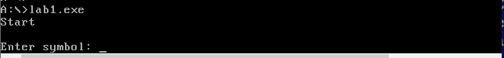

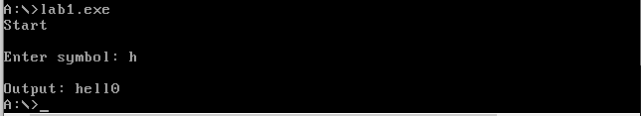

**Заключение**

В данной лабораторной работе разработана программа для работы с последовательным COM портом. Данные заносятся в COM1 и читаются из COM2.